机票预定系统需求分析

课题名称： 机票预定系统

课题组员： 陈亲亲(组长)、李栖桐、王子帆、刘轩鹏

完成时间： 2016-11-5

机票预定系统需求分析报告

1系统介绍
完成者:陈亲亲 学号：15058301

1.1背景介绍
航空客运业务诞生已有近一个世纪了，作为现有交通工具中最方便快捷的一种，它确确实实给民众的生活、出行带来了极大的方便。随着社会的进步，人们的生活水平得到很大的提高，民航的发展也很迅速，乘坐飞机的用户也大大增多。假如现在没有售票系统，民航将也不会存在，人们的出行十分不便。换句话说，一个功能完善的机票预定信息管理系统对人们的日常生活已经显得尤其重要。

1.2系统功能介绍
调查机票预定系统应用领域涉及的内容，对涉及到领域的各个应用的信息要求和操作要求进行详细分析，形成需求分析说明书。最重要的是调查、收集信息、分析购票人信息和飞机预定流程。通过网络实际查询，理解机票预订系统的基本构造，包含的基本内容。处理要求、数据的安全性与完整性要求。要求系统能有效、快速、安全、可靠和无误的完成上述操作。并要求客户机的界面要简单明了，易于操作，服务器程序利于维护。
本系统设有两部分， 分为用户登录部分和管理员登陆部分，用户通过注册用户名进入系统对航班和订购信息进行查询，并通过查询航班预定自己合适的航行航班及合适的时间；管理员可以通过输入正确密码进入系统。在没有登陆的情况下，用户可以查询航班信息，但是不能进行额外操作。
为便于用户为用户开展网上预定机票系统，用户把预定机票的个人信息，包括姓名、联系方式等，输入机票预定系统的网页，设置登陆密码，完成注册，成功后直接登陆本系统，下次可根据账号密码进行登陆。用户输入查询信息，系统经过查询管理员录入的航班信息后，提供航班信息，以供用户选择。用户可添加多个乘机人信息，选择相应的航班，并且在一定时间内完成订单付款，系统校对无误后即发布取票通知。如果某方面出现问题，用户可以持有效证件去飞机场退票。本系统还提供用户订单的查询、改签、退单等操作。要求系统能有效、快速、安全、可靠和无误的完成上述操作。并要求客户机的界面要简单明了，易于操作，服务器程序利于维护。并设有系统帮助文档帮助用户熟悉该订票系统。
管理员无需注册，可直接登陆，系统提供管理员账号密码。管理员可在本系统添加航班信息，查询航班信息，修改航班信息，删除航班信息，并且可以查看详细的座位分布以及满座率等数据信息，查看用户的乘机人信息以及关于订单的详细信息。管理员可以根据用户的订单信息，发布乘机通知以及一些意外通知，也可以根据航班的改动信息进行通知。

2系统模块划分
完成者:陈亲亲（机构图+模块功能概述）\李栖桐（结构图）
学号：15058301\15058302

2.1系统结构图
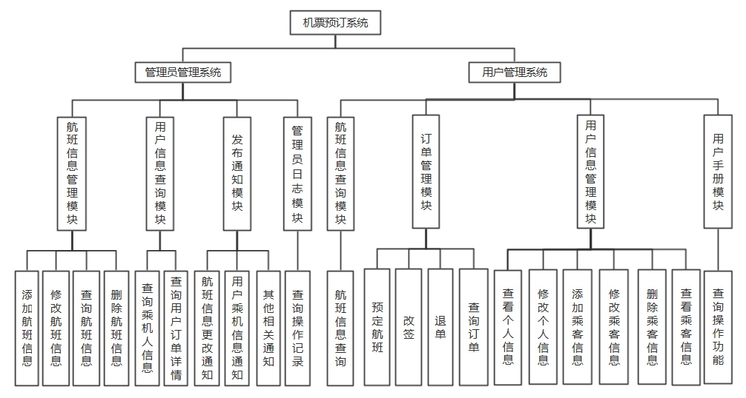

2.2各模块功能概述
- 管理员模块
- 航班信息管理模块：可以按照航班动向，对航班信息进行添加、修改、删除、查询的操作。
- 用户信息管理模块：可以对用户的乘机人以及订单详细信息进行精确的查看，对用户的操作进行一个监管功能。
- 发布信息模块：根据用户的乘机信息发送乘机的相关短息通知，以及对航班的改动信息进行及时的发布，告知用户航班动态；可以发送其他相关信息，如温馨提醒。
- 管理员日志模块：对管理员的操作数据进行存储，方便管理员按时间查看历史操作信息。
- 用户模块
- 航班信息查询模块：用户可以根据始发地、目的地、航班时间、价格等查询条件进行航班的查询，选择最适合自己的航班行程。
- 订单操作模块：用户可以通过本系统平台进行预定机票以及关于下订单的改签、退单、查询等操作。预定时，用户可选择支付方式，在规定时间内进行支付；按照时间、是否有效等条件查询历史订单。
- 用户信息管理模块：用户可以在登陆之后对自己的个人信息进行查看、修改；可以添加多个乘机人信息，方便购票操作，并且对乘机人信息进行修改、删除、查询的操作。
- 用户手册模块：对系统操作进行说明，标明细节注意事项，方便用户操作。

3系统需求分析
完成者:陈亲亲（数据流总图）\李栖桐（需求+数据流全部分图）
学号：15058301\15058302

3.1系统综合需求
关于系统的综合需求，主要由两个模块组成，一是用户模块，用户可以对自己的订单、乘机人信息及个人信息进行一系列操作，同时可以进行航班的查询。二是管理员模块，要求管理员不仅能做到对航班信息的操作、发布通知、查询用户信息，还要能够查看管理员的历史操作记录。

3.2数据流图

3.2.1系统数据流图（总图）
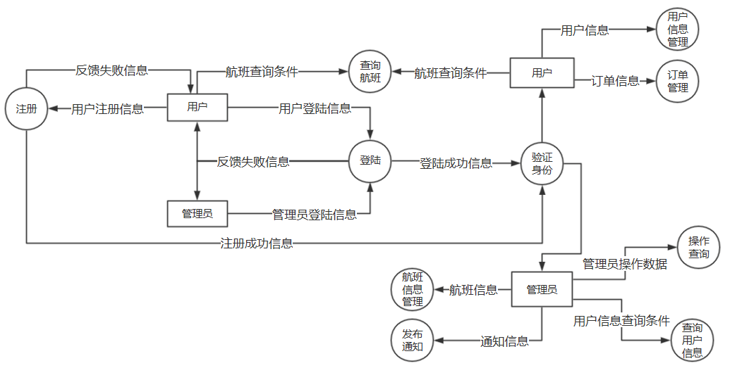

3.2.2注册系统数据流（分图）
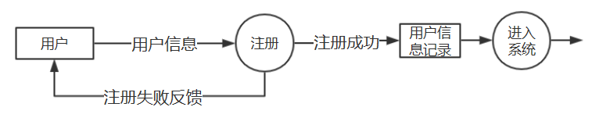

3.2.3登陆系统数据流图（分图）
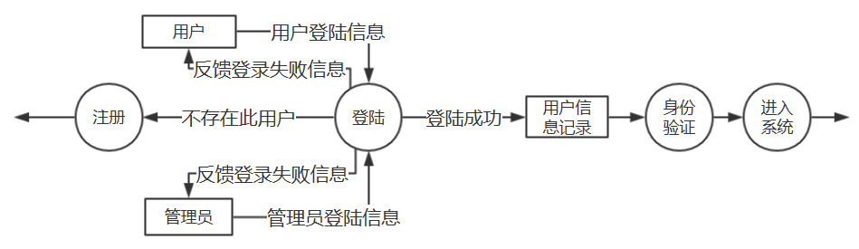

3.2.4管理员航班信息管理数据流图（分图）
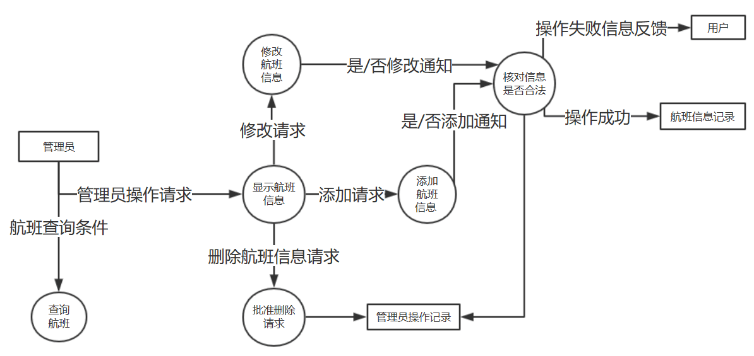

3.2.5管理员查询用户信息数据流图（分图）
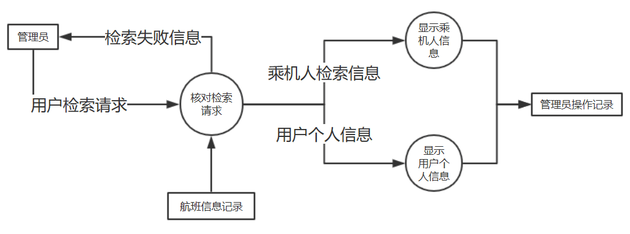

3.2.6管理员发布通知数据流图（分图）
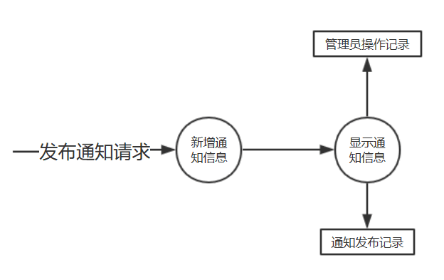

3.2.7用户航班查询数据流图（分图）
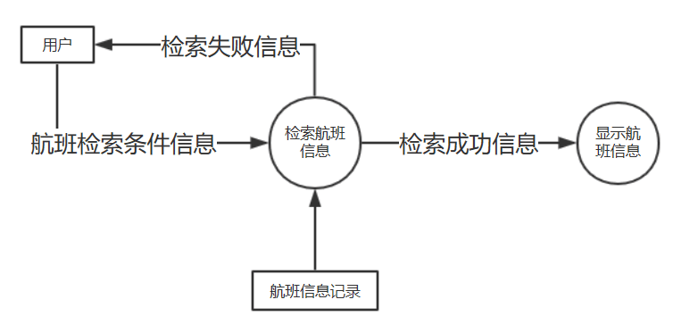

3.2.8用户信息管理数据流图（分图）
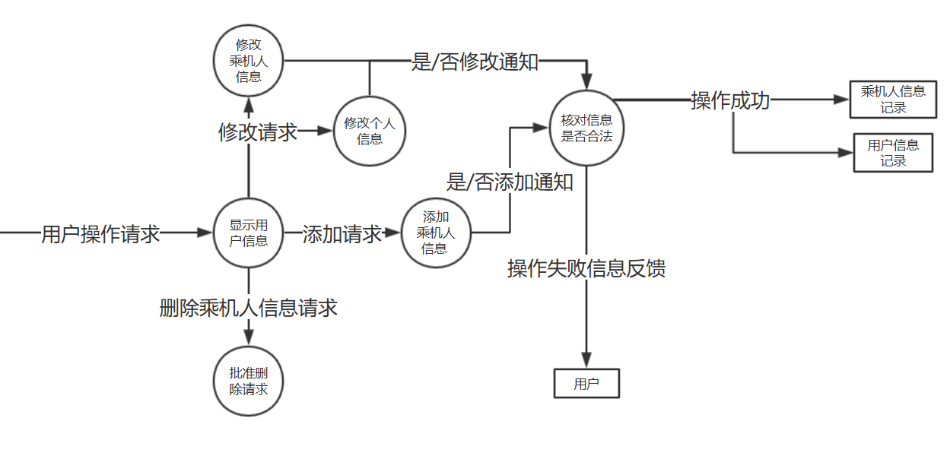

3.2.9订单查询数据流图（分图）
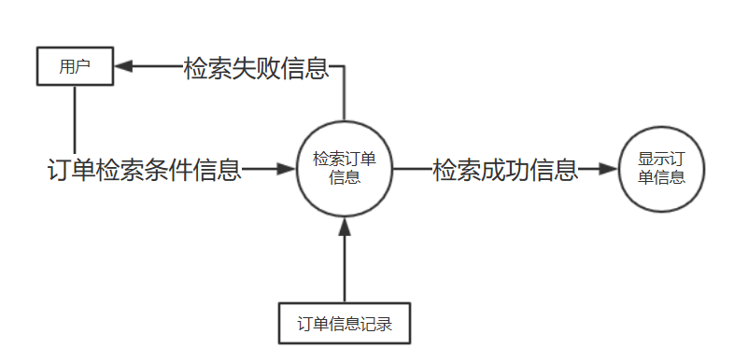

3.2.10用户订单管理数据流图（分图）
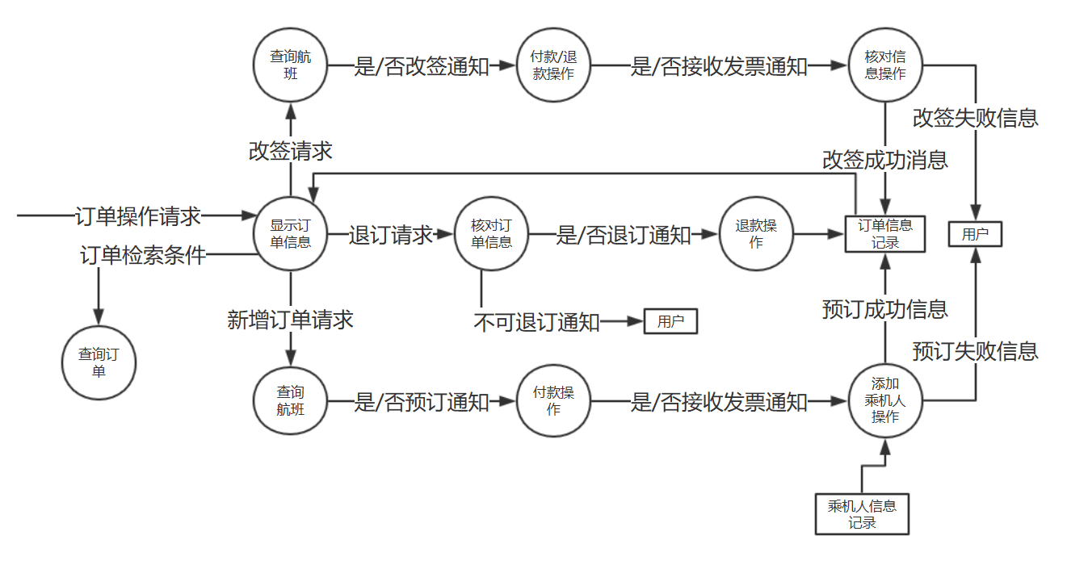

3.3数据字典
完成者：陈亲亲 学号：15058301

3.3.1数据项
序号 | 数据项名称 | 别名 | 类型长度 | 取值范围 | 说明
1 | 数据辨识符 | id | int | 从1开始，自增长，涨幅为1 | 数据的唯一标识符
2 | 名称 | name | varchar(10) | 0-10字符，not null | 设定的使用者姓名
3 | 密码 | password | varchar（20） | 0-10字符，not null，不能重复 | 登陆密码
4 | 性别 | sex | int | 1或0，1表示男，0表示女 | 用户信息
5 | 状态 | status | int | 1或0，1表示有效，0表示无效 | 表明该操作是否有效
6 | 手机号码 | phone | varchar(20) | 11位手机号，但是不免添加区号，not null | 储存乘机人的联系方式
7 | 身份证数据 | user_id | varchar(20) | 身份证长度，not null，不可重复 | 乘机人实名制
8 | 邮箱地址 | email | char(50) | 0-50字符，可为null | 存储用户邮箱地址  辨别航班班次  便于用户选择所需航班
9 | 航班号 | flight_id | char(10) | 0-10字符，not null，同一时间内不可重复 | 存储用户邮箱地址  辨别航班班次  便于用户选择所需航班
10 | 始发地 | start_place | varchar(10) | 0-10字符，not null | 存储用户邮箱地址  辨别航班班次  便于用户选择所需航班
11 | 目的地 | end_place | varchar(10) | 0-10字符，not null
12 | 中转站 | during_place | varchar(10) | 0-10字符，not null | 便于计算满座率，用户可选位
13 | 航班座位号 | sit_num | varchar(10) | 航班位置，not null，不可重复 | 便于计算满座率，用户可选位
14 | 出发时间 | start_time | smalldatetime | 年月日时分，not null | 便于用户选择所需航班
15 | 到达时间 | end_time | smalldatetime | 年月日时分，not null
16 | 创建时间 | create_time | datatime | 年月日时分秒，not null | 操作创建的时间记录
17 | 最后修改时间 | lastmodify | datatime | 年月日时分秒，not null | 操作修改的时间记录
18 | 订单号 | order_id | long | 长数，not null，不可重复 | 辨别订单
19 | 价格 | price | float | 价格，not null | 购买信息
20 | 航班公司 | fight_compay | varchar(10) | 0-10字符，not null，可重复 | 航班信息
21 | 通知内容 | message | text | 不限制文字内容 | 发布通知

3.3.2数据流

数据流名 | 用户信息
说明 | 根据用户信息判断身份和权限
流入过程 | 注册添加
流出过程 | 注册添加
组成 | id+用户名+联系方式+密码+邮箱+性别+账号状态

数据流名 | 乘机人信息
说明 | 根据乘机人审核预定机票权限
流入过程 | 登陆添加
流出过程 | 登陆添加
组成 | id+用户名+联系方式+邮箱+性别+身份证+账号状态

数据流名 | 航班信息
说明 | 提供详细信息以供用户选择预定
流入过程 | 管理员登陆添加+修改+删除
流出过程 | 用户查询+管理员查询
组成 | id+航班号+始发地+目的地+出发时间+到达时间+停经地+航班座位号+价格+航班公司

数据流名 | 订单信息
说明 | 用户订单详细信息，以供用户查看以及管理员核对信息用户取票
流入过程 | 用户登陆预定+修改+退单
流出过程 | 用户查看+取票+管理员查看核对
组成 | id+用户名+身份证+订单状态+订单号+价格+航班号+航班座位号+始发地+目的地+出发时间+到达时间+联系方式+订单创建时间+的订单修改时间

数据流名 | 通知信息
说明 | 提醒用户航班修改以及取消等意外事件的发生+提醒用户准时，不错过航班
流入过程 | 管理员登陆录入+发布通知
流出过程 | 用户信息提示+公告提示
组成 | id+创建时间+通知内容+状态+修改时间

3.3.3数据存储

数据存储名 | 用户记录
说明 | 用于查看用户的操作记录
组成 | id+用户名+操作状态
存取方式 | 主要是检索处理

数据存储名 | 管理员记录
说明 | 用于查看管理员的操作记录，id具有唯一性和非空性
组成 | id+管理员名称+密码+操作状态
存取方式 | 主要是检索处理

数据存储名 | 通知发布记录
说明 | 用于查看管理员的发布通知的记录，id具有唯一性和非空性
组成 | id+用户名+通知内容+创建时间+修改时间
存取方式 | 以更新操作为主，可按时间检索

数据存储名 | 航班信息记录
说明 | 用于管理员和用户航班信息查询，id具有唯一性和非空性
组成 | id+航班号+航班公司+价格+航班座位号+始发站+目的地+经停地+出发时间+到达时间+航班状态
存取方式 | 以更新操作为主，可按条件检索

数据存储名 | 订单信息记录
说明 | 用于管理员和用户订单信息查询审核，id具有唯一性和非空性
组成 | id+航班号+航班公司+价格+航班座位号+始发站+目的地+经停地+出发时间+到达时间+航班状态+订单号+订单状态+创建时间+修改时间+用户名+身份证+联系方式
存取方式 | 以更新操作为主，可按时间检索

3.3.4主要处理过程
过程名 | 验证信息
输入 | 用户记录，管理员记录
输出 | 无该用户，注册；无该管理员，报错
处理说明 | 通过用户信息，管理员信息，检索用户与管理员是否通过

过程名 | 用户注册
输入 | 通过验证无该用户数据
输出 | 注册状态
处理说明 | 实现用户信息的简历，增删改和维护功能

过程名 | 登陆
输入 | 用户信息或管理员信息
输出 | 验证结果
处理说明 | 验证成功进入系统；验证失败，报错

过程名 | 进入系统
输入 | 验证成功数据，注册成功数据
输出 | 是否成功，登陆系统
处理说明 | 确认使用者身份，进入相应系统

过程名 | 增添乘客信息
输入 | 验证乘客信息是否合理，增添乘客请求
输出 | 是否成功，管理员反馈
处理说明 | 乘客信息的实名制

过程名 | 信息管理
输入 | 查询请求+修改请求+删除请求+增加请求
输出 | 相应的信息数据
处理说明 | 信息的增删改查操作

过程名 | 订单处理
输入 | 预定+改签+退单请求
输出 | 管理员反馈请求结果
处理说明 | 订单状态

过程名 | 通知发布
输入 | 管理员发布通知
输出 | 用户短息+公告通知
处理说明 | 通知信息

